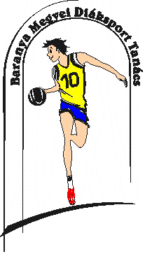
BARANYA MEGYEI DIÁKSPORT TANÁCS
7623 Pécs, Koller u. 7. II/23.
Telefon:20/255-0111; E-mail: kaufmann.eszter.sport@gmail.com; Web: www.bmdiaksport.hu
_____________________________________________________________________________

Röplabda DIÁKOLIMPIA
IV. korcsoport

MEGYEI DÖNTŐ EREDMÉNYE

Leányok:

Belvárosi Pécs - Park u. KÁI. M 3:0
Olasz Ált. Isk. - Bánki D.u. Ált. Isk. 0:3

Mérkőzés a harmadik helyért:
Park u. KÁI. M - Olasz Ált. Isk. 0:3

Döntő:
Belvárosi Pécs - Bánki D.u. Ált. Isk. 3:0

Végeredmény:
- Belvárosi Pécs
- Bánki D.u. Ált. Isk. Pécs
- Olasz Ált. Isk.
- Park u. Katolikus Ált. Iskola Mohács

Fiúk:

Bánki D.u. Ált. Isk. - Frey J. Majs 3:0
MTÁI Brodarics - PTE Deák 3:0

Mérkőzés a harmadik helyért:
PTE Deák - Frey J. Majs 3:0

Döntő:
MTÁI Brodarics - Bánki D.u. Ált. Isk. 3:0

Végeredmény:
- MTÁI Brodarics
- Bánki D.u. Ált. Isk.
- PTE Deák
- Frey J. Majs

